Внуки победы.

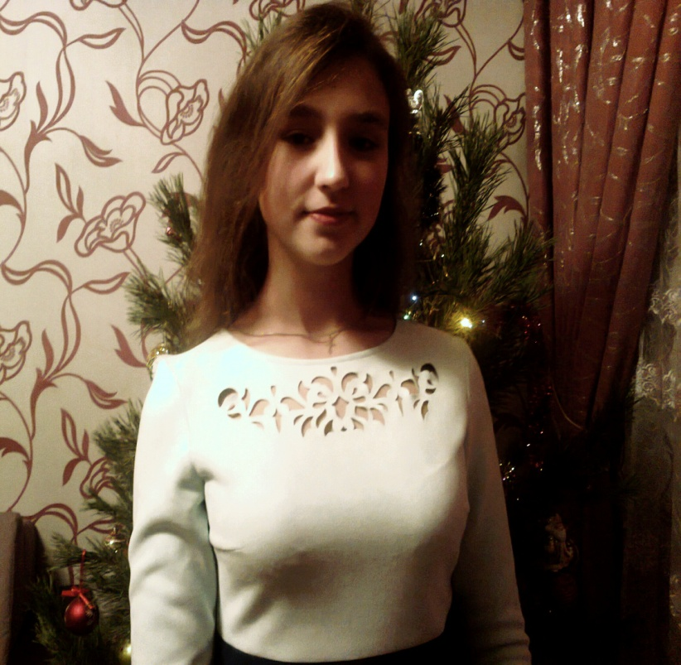

Выполнила ученица 8 «А» класса Руководитель:
МБОУСОШ № 14 г. Азова Харламова Татьяна Геннадьевна
Ольховая Алина Константиновна (тел. 8-905-431-50-10)

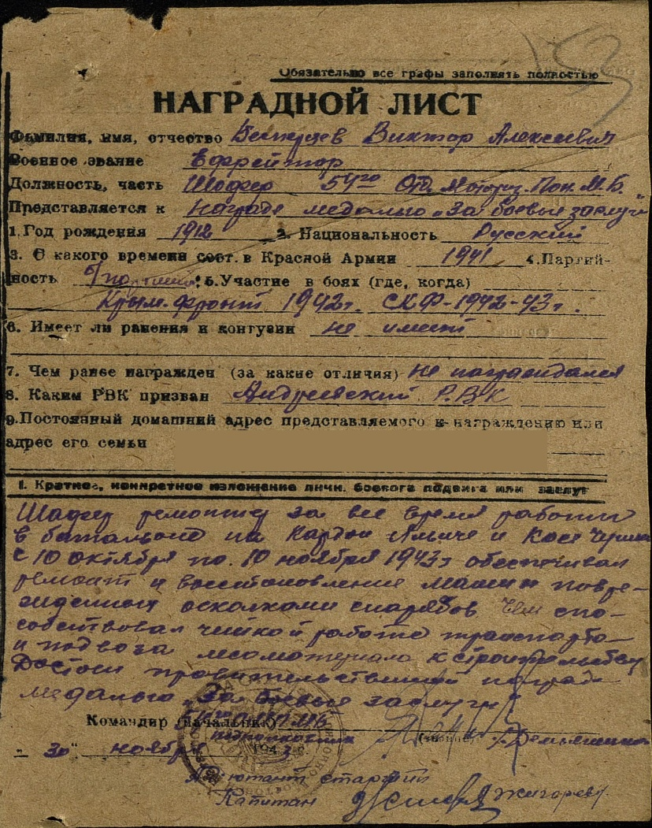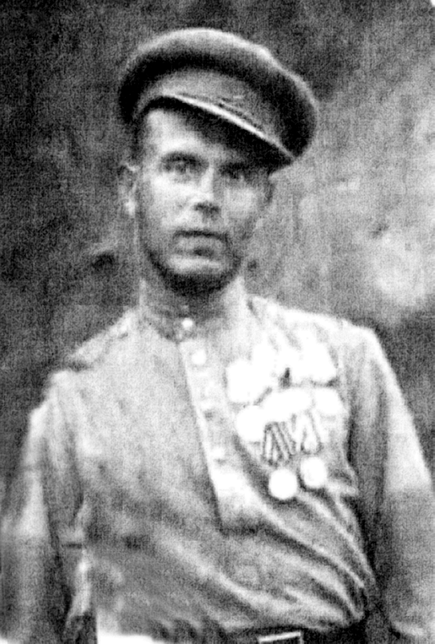

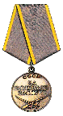

Письмо моему прадеду.
Здравствуй, мой дорогой любимый прадедушка Витя! Я знакома с тобой по твоим фотографиям, по многочисленным рассказам моего отца и бабушки. Но мне кажется, что я знаю тебя с самого своего рождения, и ты всегда был рядом. Мне очень жаль, что ты не дожил до сегодняшних дней, не увидел своих правнуков, и я не имею возможности поговорить с тобой лично.
Порой, я представляю, как уютным домашним вечером, мы с тобой сидим, пьём чай и болтаем обо всём на свете. Дедушка, ты даже не представляешь, сколько я тебе хочу рассказать! О том, как мы сейчас живём, как я учусь, чем увлекаюсь, о всей нашей большой и дружной семье.
Но гораздо больше я хочу тебя расспросить о многом, мне очень интересно буквально всё. Каково это, когда ты живёшь обычной мирной жизнью, работаешь, учишься, радуешься, мечтаешь, и вдруг война?! Что ты тогда чувствовал? Ведь жизнь каждого вмиг изменилась! Каково это, оставить привычную мирную жизнь, оставить всё, что тебя волновало вчера и, надев солдатскую шинель, взяв в руки оружие, пойти защищать эту самую жизнь, свой дом, семью, свою Родину? Пойти, не зная, вернёшься ли ты обратно?! Я спросила бы у тебя, о чём ты думал в те страшные дни, что тебя поддерживало, что давало силы и надежду? Нам, поколению, привыкшему к уюту и комфорту, избалованному всяческим изобилием, этого, наверное, не понять. Но я очень хочу разобраться в этом. Поэтому я бы спрашивала тебя ещё и ещё.
Уходя летом 1941 года на фронт, ты, наверное, думал о скором возвращении домой в Азов, о близкой Победе?! Ты ведь не мог знать, что война растянется на долгих, огненных четыре года?! Как писал И.Эренбург: «… война становится воистину отечественной, длинной, как жизнь, эпопеей всего народа, судьбой каждого, судьбой поколения. Впервые встало перед всеми, что дело идёт о судьбе России на многие века».
Дедушка, расскажи мне, пожалуйста, о своих наградах, их у тебя немало. Я знаю, ты не любил вспоминать те ужасные года и рассказывать про свои подвиги. Но, думаю, для своей любимой правнучки ты сделал бы исключение и всё-таки поведал мне о том, как освобождал Крым, Кубань, участвовал в обороне Кавказа. О том, как при форсировании Керченского пролива одна из вражеских бомб попала в «полуторку», за рулём которой был ты. Как, чудом не погибнув при этом, тебе пришлось в ледяной воде, под ливнем пуль добираться до берега.
О том, чего я вообще не знаю. Но больше всего меня волнуют твои чувства, мысли, твои душевные переживания в те моменты. Мне интересно, как ты смог пережить, выдержать все те лишения, страдания?
Я кланяюсь тебе и говорю Спасибо за мир на нашей Земле, за свободу нашей Родины, за то, что мы сейчас можем спокойно жить. Мечтать, учиться, играть! Благодаря тебе и миллионам советских солдат, отдавших свои жизни ради Победы, мы радуемся, строим планы на будущее, любим! Дедушка Витя, я горжусь тобой!!! Я буду всегда хранить память о тебе и передам её своим детям! Ты для меня являешься примером беззаветной любви к своей Родине-России!

